Báo cáo Tuần 5

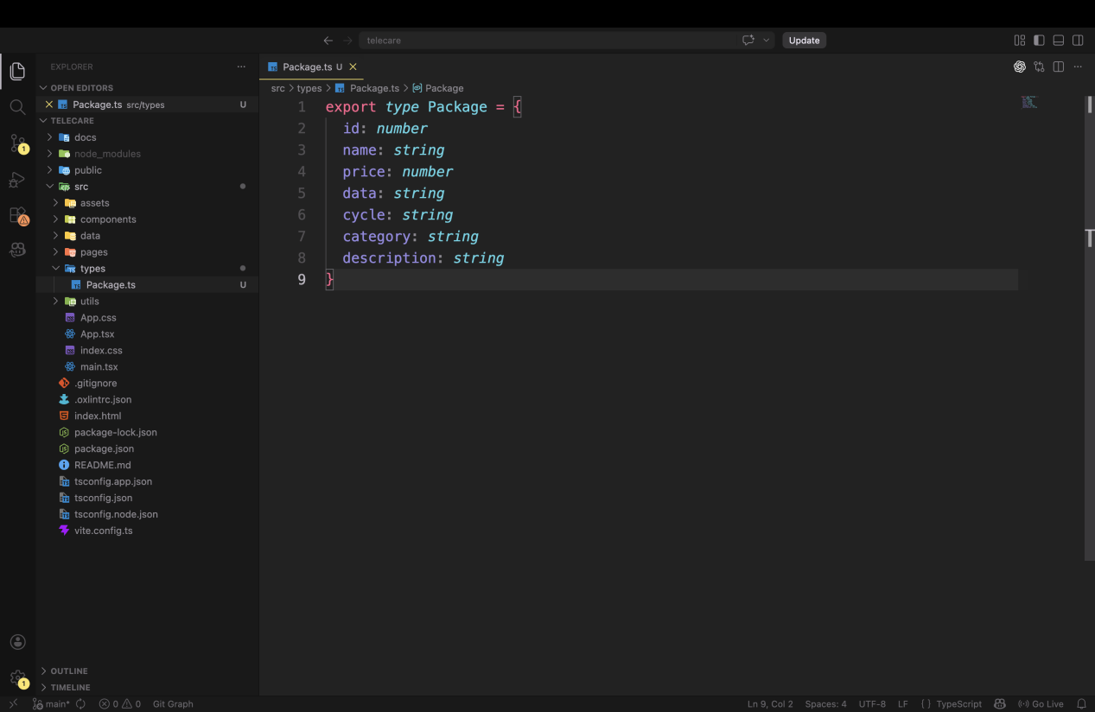

Hình 1. Xây dựng kiểu dữ liệu cho đối tượng gói cước trong hệ thống TeleCare.

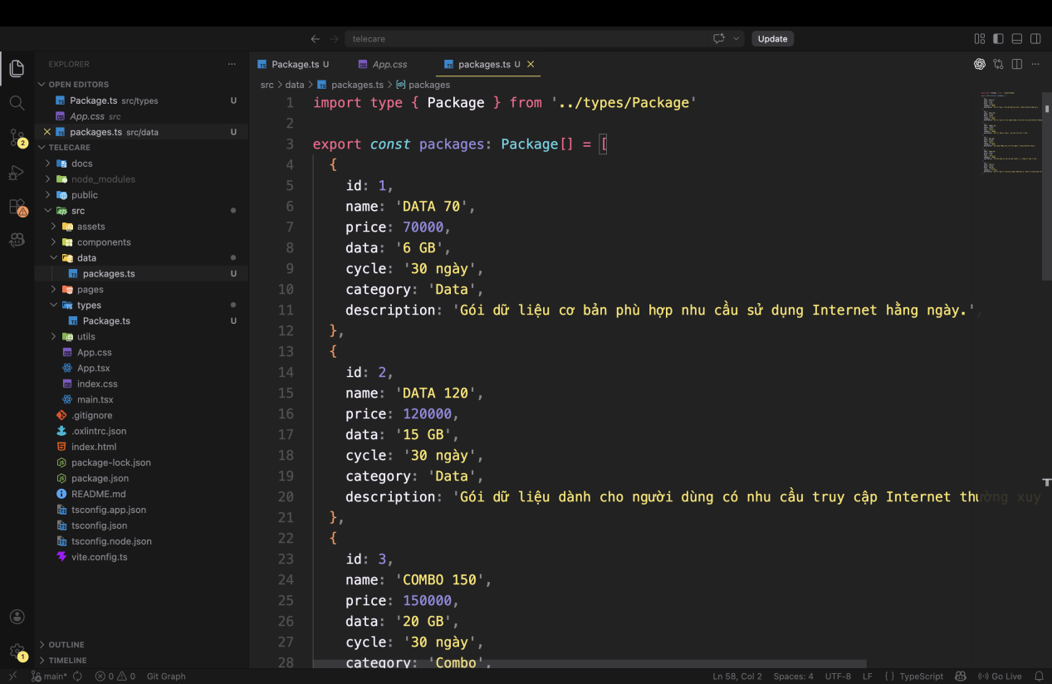

Hình 2. Xây dựng dữ liệu gói cước mô phỏng phục vụ phát triển giao diện TeleCare.
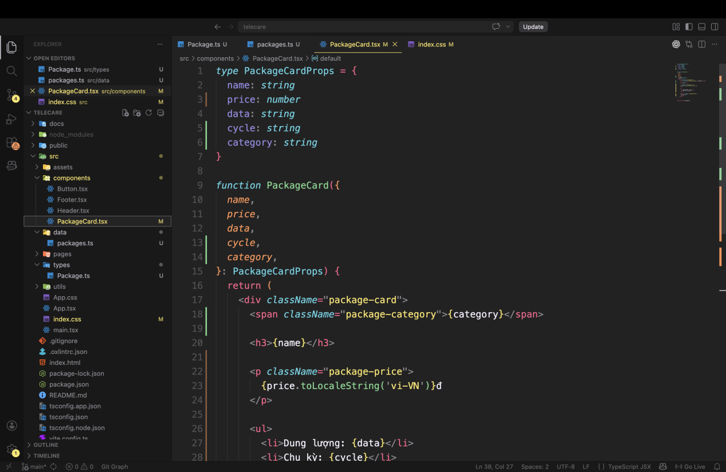

Hình 3. Hoàn thiện component PackageCard để hiển thị thông tin gói cước.

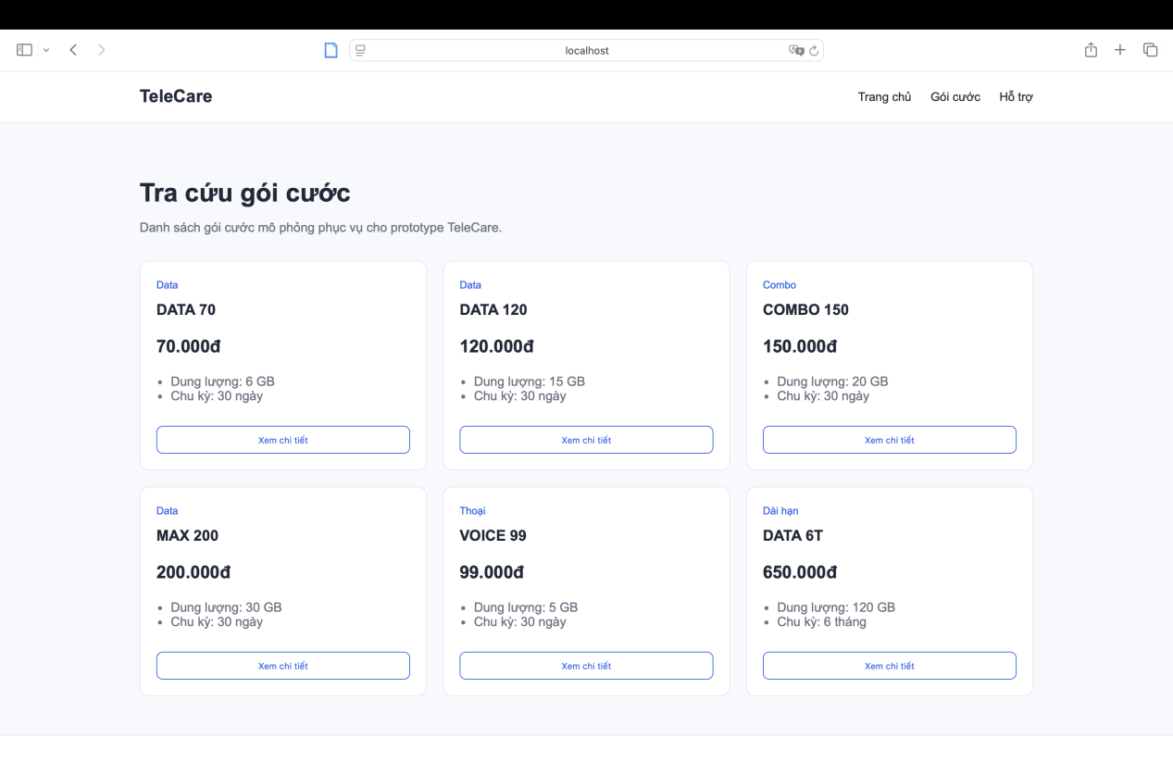

Hình 4. Giao diện danh sách gói cước được hiển thị từ dữ liệu mô phỏng.

